Full Title in English with Times New Roman font 14, Bold, at most in two lines
First author's full name∗
Organizational Affiliation of the First Author (Times New Roman, 9)
Organizational or academic position/post, Faculty, University, Province, Country
Second author's full name
Organizational Affiliation of the Second Author (Times New Roman, 9)
Third author's full name
Organizational Affiliation of the Second Author (Times New Roman, 9)

Abstract
Context and Purpose: (The main purpose and context of the article)
Methodology: (Design/methodology/approach etc.)
Findings: (Research achievements)
Conclusion: (The main and innovative result of the research)

Keywords: Times New Roman 12, separated by commas and should be between 4 to 7 words.
1-در ارسال اولیه مقاله، نیازی به درج مشخصات نویسندگان نیست.
2- مشخصات نویسندگان در فایل مرتبط (فایل شماره 2) قید شوند.
3- مقالاتی که برگرفته از طرح پژوهشی، رساله دکتری، گزارش سازمانی و... هستند، با ذکر حامی مالی و معنوی در پاورقی (صفحه اول) مرقوم گردند.

عنوان کامل مقاله به فارسی با قلم بی نازنین 16 بولد وسط‌چین حداکثر در دو خط نوشته شود
نویسنده اول∗
سمت/جایگاه سازمانی یا دانشگاهی، دانشکده، دانشگاه، استان، کشور (قلم بی نازنین 12 نازک)
نویسنده دوم
سمت/جایگاه سازمانی یا دانشگاهی، دانشکده، دانشگاه، استان، کشور (قلم بی نازنین 12 نازک)
و ....

چکیده (قلم بی نازنین، سایز 13 پررنگ)
چکیده بایستی ساختارمند و در قالب موارد ذیل باشد و از پرداختن به مطالب جانبی و فرعی خودداری شود (قلم بی نازنین 11 نازک).

زمینه و هدف: (هدف و زمینه اصلی مقاله)
روش‌شناسی: (روش تحقیق، نوع تحقیق، ابزارگردآوری و....)
یافته‌ها: (دستاوردهای پژوهش)
نتیجه‌گیری: (نتیجه اصلی و نوآورانه تحقیق)
کلیدواژه‌ها: تعداد کلیدواژه‌ها بین 4 – 7 باشد و با ویرگول از یکدیگر جدا شود. (قلم بی نازنین، سایز 11).

متن اصلی مقاله
متن اصلی مقاله باید شامل موارد ذیل باشد:
مقدمه، مبانی نظری و پیشنیه پژوهش، روش شناسی، یافته‏های تحقیق، بحث و نتیجه‏گیری، منابع است. لازم به ذکر است که تعداد کلمات مقاله نباید بیشتر از 8500 واژه باشد (تعداد واژه‏های چکیده جداگانه در نظر گرفته می‏شود). حداقل تعداد صفحات مقاله 15 و حداکثر تعداد 27 صفحه در سایز A4 است. (قلم بی نازنین، 13 نازک).
مقدمه (قلم بی نازنین، سایز 13 پررنگ)
باید مبین وضعیت موجود، بیان مسئله، اهمیت و ضرورت، نوآوری و هدف تحقیق باشد و تاکید می شود که:
1. از پراکنده نویسی و اطناب کلام خودداری گردد.
2. از آوردن عناوین فرعی اجتناب شود.
3. معادل کلمات لاتین در پاورقی با حروف کوچک تایپ شود.
4. به ابعاد اصلی و نوآورانه خود مقاله اشاره شود نه موارد جانبی و فرعی. (قلم بی نازنین، 13 نازک).
مبانی نظری و پیشینه پژوهش (قلم بی نازنین، سایز 13 پررنگ)
بایستی ادبیان نظری تحقیق، مدل ها، الگوها، رویکردها، نظریه ها و... توضیح داده شوند و پیشینه داخلی و خارجی موضوع با عطف به رعایت مسائل اخلاقی و ادبی به طور دقیق و واضح تبیین گردند. لازم به ذکر است که پاراگراف انتهایی این بخش بایستی به نوآوری تئوریک تحقیق با سایر تحقیقات بپردازد (قلم بی نازنین، 13 نازک).
نکته مهم: رفرنس های داخل متن بایستی به صورت انگلیسی باشند. اما لغات، اصطلاحات، اسامی و.... در داخل متن به فارسی نوشته شوند و لاتین آنها در پاورقی قید شود. به مثال های ذیل توجه فرمایید:
" ..... حکمرانی هوشمند به مفاهیمی چون مشارکت عمومی، دولت الکترونیک، مشارکت الکترونیک، پلتفرم‌های جدید مدیریت خدمات عمومی و... وابسته است (Herdiyanti et al, 2019)".
" ...... طبق نظر کارینو(2003)، حکمرانی به‌جای کنترل مربوط به مدیریت است و دولتی توانمند است که ...... "
یافته‌های تحقیق (قلم بی نازنین، سایز 13 پررنگ)
یافته‏های تحقیق با توجه به نوع و روش تحقیق با یکدیگر متفاوت خواهد بود. هریک از موارد بایستی در قالب توضیحاتی جداگانه و دقیق مرقوم شوند. نمودارها و جداول با رعایت موارد مندرج در شیوه نامه رسم؛ و همگی در بستر نرم افزار Word یا سایر نرم افزارهای مربوطه ترسیم و طراحی شوند و از آوردن عکس و قالب و... خودداری شود.
عناوین جداول در بالای هر جدول نوشته شوند. عناوین نمودارها، دیاگرام، اشکال و.... در زیر آنها مرقوم شوند. (قلم عناوین: بی نازنین 10 بولد- قلم متون داخل جداول و اشکال: بی نازنین 10 نازک).
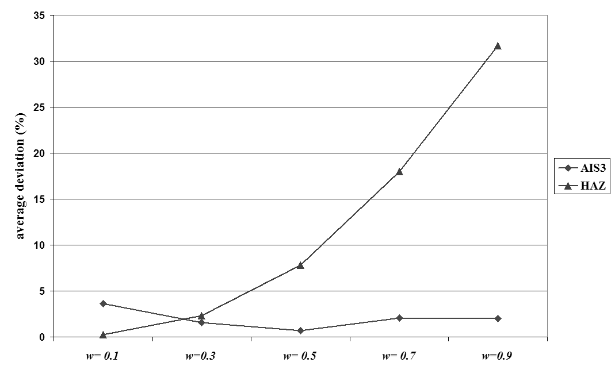
شکل 1. نمودار برای نمونه
Figure 1. Graph for Example

جدول 1. خلاصه نوع و اندازه قلمهاي مورد نياز براي تدوين مقاله‌ها فارسي
ميانگين تعداد گره قطع شده |  | ميانگين مدت زمان حل (ثانيه) | تعداد نمونه بهينه حل شده |  | اندازه مسئله
اصل غلبه 1 | حد پايين | ميانگين مدت زمان حل (ثانيه) | روش 2 | روش 1 | اندازه مسئله
00/1 | 29/94 | 00/0 | 15 | 20 | 5
05/1 | 52/87 | 00/0 | 14 | 20 | 10
07/1 | 64/87 | 01/0 | 12 | 19 | 15
20/2 | 60/90 | 11/0 | 9 | 19 | 20
51/2 | 03/91 | 39/1 | 10 | 14 | 25
32/2 | 19/92 | 20/32 | 8 | 10 | 30
36/3 | 34/93 | 30/613 | 8 | 10 | 35

بحث و نتیجه‌گیری (قلم بی نازنین، سایز 13 پررنگ)
ابتدا به بحث و بررسی و سپس جمع‏بندی و نتیجه‏گیری از یافته‏های تحقیق پرداخته شود. تاکید می شود از نگارش مطالب با رویکرد پایان نامه ای خودداری شود و با قلمی شیوا و رسا، صرفا به نتایج خود تحقیق پرداخته شود نه مسائل و مباحث جانبی.
در پایان می توان پیشنهادات و سپس محدودیت های احتمالی را آورد اما دقت شود که تمامی موارد، باعطف به موضوع و رویکرد تحقیق باشند نه سایر موارد جانبی و غیرمرتبط.
(قلم بی نازنین، سایز 13 نازک).
تعارض منافع (قلم بی نازنین، سایز 13 پررنگ)
در صورت وجود هرگونه تعارض منافع در این قسمت ذکر شود. در غیر اینصورت ذکر جمله ذیل کفایت می کند: (قلم بی نازنین، سایز 13 نازک)
نویسنده مسئول اعلام می دارد که هیچ تضاد منافعی در رابطه با نویسندگی و یا انتشار این مقاله ندارد.
سپاسگزاری (قلم بی نازنین، سایز 13 پررنگ)
در یک پاراگراف کوتاه از حامیان مادی و معنوی پژوهش تقدیر شود. (قلم بی نازنین، سایز 13 نازک)

منابع (قلم بی نازنین، سایز 13 پررنگ)
تاکید می شود که رفرنس های پایانی دقیقا مطابق با شیوه نامه زیر تنظیم شوند
* ترجمه لاتین منابع فارسی، طبق فرمت استاندارد منابع لاتین، در انتهای منابع آورده شود و در ادامه منبع، عبارت [In Persian] افزوده شود.
* هم منابع فارسی و هم منابع انگلیسی، به ترتیب حروف الفبا و حروف لاتین باشند.
* ذکر doi برای هر منبع ضروری است (هم فارسی و هم لاتین).
* در منابع مقالات فارسی و انگلیسی، عنوان نشریه یا فصلنامه به صورت ایتالیک نوشته می شود و در منابع کتاب، گزارش، طرح پژوهشی و... ، عنوان یا موضوع کتاب و.... به صورت ایتالیک مرقوم می شود.

مثال ها
مقالات:
ابراهیم پور، حبیب؛ پورامینی، زهرا (1400)، تحلیل نقش تعدیل گر کیفیت بوروکراسی در رابطه بین اندازه دولت و فساد مالی در کشورهای در حال توسعه، فصلنامه مطالعات مدیریت دولتی ایران، 4(3) صص 137 -167. Doi: 10.22034/JIPAS.2022.265475.1143
کتاب:
قلی پور، آرین. (1390). مدیریت منابع انسانی: مفاهیم، تئوری ها و کاربردها. تهران: سمت.

References

Ebrahimpour, H., & Pouramini, Z. (2021). Examining the Moderating Role of Quality of Bureaucracy in the Relationship between Government Size and Corruption in Developing Countries. Journal of Iranian Public Administration Studies, 4(3), 137-167.‏ [In Persian]. Doi: 10.22034/JIPAS.2022.265475.1143
Lange, P., Driessen, P. P., Sauer, A., Bornemann, B., & Burger, P. (2013). Governing towards sustainability—conceptualizing modes of governance. Journal of environmental policy & planning, 15(3), 403-425. https://doi.org/10.1080/1523908X.2013.769414.
Book:
Farazmand, A. (2004). Sound governance: Policy and administrative innovations. Greenwood Publishing Group. https://www.abc-clio.com/products/d8708c/

برای ملاحظه نمونه‏های دیگر به سایت https://apastyle.apa.org/style-grammar-guidelines/references/ مراجعه کنید.

∗ Corresponding Author: Email Address How to Cite: Author1, A., Author2, A., Author3, A., & …… (Year). Title Title Title Title Title Title Title. Journal of Comparative Public Administration, Volume (Issue), PP. doi: …….. .
∗ نویسنده مسئول: آدرس الکترونیکی نحوه ارجاع دهی: نویسنده ۱، نام.، نویسنده ۲، نام.، نویسنده ۳، نام.، و …… (سال). عنوان مقاله نوشته شده. فصلنامه مدیریت دولتی تطبیقی، جلد (شماره)، صفحه. Doi: ……….
. e-participation
. Cariño

